§27. Вклад белорусского народа в Победу над нацистской Германией
Дата:
Фамилия, имя:
Класс:

№1. Дополните схему «Вклад белорусского народа в Победу над нацистской Германией».
- 1,3 млн … |  | - На фронт отправлялись целыми семьями
446 белорусов … | Вклад белорусского народа в Победу | - Участие в обороне Москвы
- … – дважды Герои Советского Союза |  | - Участие в Курской битве
 | - В концлагерях (Маутхаузен): | - Участие в движении Сопротивления  Франция:  Чехословакия: | Италия:  Бельгия:

№2. Прочитайте рубрику «Это интересно» на с.163-164 и составьте синквейн.
Дмитрий Карбышев
2 прилагательных _____________ _____________
3 глагола _____________ _____________ _____________
1 предложение-вывод (5-6 слов)
___________________________________________________________________________
1 синоним _____________

№3. Рассмотрите иллюстрацию и ответьте на вопросы.
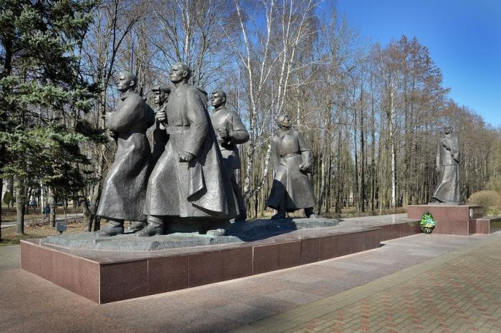

1) Кому посвящен этот монумент? Где он находится?
___________________________________________________________________________
2) Предположите с опорой на фотоснимок, какие чувства испытывала мать, проводившая в годы ВОВ на борьбу с врагом пятерых своих сыновей.
___________________________________________________________________________
___________________________________________________________________________
3) Младший сын Петр повторил подвиг А. Матросова. Напишите, что это за подвиг.
___________________________________________________________________________

№4. Выполните тест по ссылке на сайте и пришлите скриншот вместе с выполненными заданиями на электронную почту учителю.

